COMMUNIQUÉ DE PRESSE
Würth Elektronik : Conférence virtuelle « WE meet @ digital days 2020 »
Forum d’experts virtuel
Waldenburg (Allemagne), 19 novembre 2020 – Du 1er au 3 décembre (de 8h00 à 18h00), Würth Elektronik organise la conférence virtuelle « WE meet @ digital days 2020 » avec un vaste programme de différentes présentations techniques. La conférence virtuelle propose des présentations techniques et technologiques sur les applications et l’assistance à la conception, le tout avec une partie interactive de questions-réponses. En outre, des experts du fabricant de composants présenteront en direct en anglais de nombreux nouveaux produits des divisions Composants passifs et électromécaniques, Modules de puissance et optoélectronique, Automotive, Produits de fréquence et Connectivité et capteurs sans fil. Les personnes intéressées peuvent trouver le programme et l’inscription gratuite au forum en ligne de trois jours à l’adresse www.we-online.com/digital-days. Les sessions peuvent être suivies individuellement.
Le développement technologique des composants et des conceptions électroniques continue de progresser rapidement, même pendant la pandémie. Afin de tenir informés ses clients et les personnes intéressées, Würth Elektronik met activement en place de nouveaux canaux d’information et déplace les possibilités de contact habituelles des salons et événements vers le monde en ligne. En réponse aux annulations de salons importants liées au coronavirus, Würth Elektronik a également mis en place un stand virtuel sur son site web, qui fera également partie de la conférence.
Pour « WE meet @ digital days 2020 », les développeurs et experts de Würth Elektronik couvriront un large éventail de sujets. Il y aura des conférences sur la simulation thermique et le calcul pour les modules de puissance dans REDEXPERT, sur les portées et les caractéristiques du câblage coaxial, sur le filtrage CEM dans l’électronique qualifiée Automotive ou sur les effets de conception de la réduction des quartz. Les sujets abordés seront les câbles Ethernet à paire unique et les nappes, mais aussi les ferrites pour câbles, de condensateurs, les circuits de commande de grille ou les connexions de cartes électromécaniques, les LED dans les applications horticoles ou le dépannage CEM. Lors des conférences individuelles du forum d’experts, les intervenants peuvent être contactés directement via les fonctions de chat afin de clarifier les questions et commentaires immédiatement dans le dialogue en ligne. Les experts seront également disponibles pour une consultation individuelle après l’événement. En outre, toutes les conférences sont disponibles sous forme d’enregistrements sur le site web.
Les personnes intéressées peuvent consulter le vaste programme de conférences sur le site www.we-online.com/digital-days et s’inscrire aux différents thèmes de l’événement en ligne « WE meet @ digital days 2020 ».

Images disponibles
Les images suivantes peuvent être téléchargées sur Internet pour impression : http://www.htcm.de/kk/wuerth
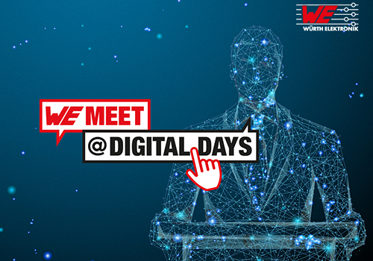Source : Würth Elektronik
La conférence virtuelle « WE meet @ digital days 2020 » aura lieu du 1er au 3 décembre 2020.

À propos du groupe Würth Elektronik eiSos
Le groupe Würth Elektronik eiSos est un fabricant de composants électroniques et électromécaniques pour l'industrie électronique et un facilitateur technologique pour des solutions électroniques pionnières. Würth Elektronik eiSos est l'un des plus grands fabricants européens de composants passifs et est actif dans 50 pays. Les sites de production situés en Europe, en Asie et en Amérique du Nord fournissent un nombre croissant de clients dans le monde entier.
La gamme de produits comprend : composants CEM, inductances, transformateurs, composants RF, varistances, condensateurs, résistances, quartz et oscillateurs, modules de puissance, bobines pour le transfert de puissance sans fils, diodes électroluminescentes, connecteurs, Composants pour alimentations, switchs, boutons-poussoirs, plots de connexion de puissance, porte-fusibles, capteurs et solutions pour la transmission de données sans fils.

L'orientation service inégalée de la société se caractérise par la disponibilité de tous les composants du catalogue en stock sans quantité minimum de commande, des échantillons gratuits et une assistance étendue via un personnel technico-commercial et des outils de sélection.
Grâce à son partenariat technologique avec l’équipe de Formule E Audi Sport ABT Schaeffler et à son soutien à la série de courses de Formula Student, la société démontre sa force novatrice en matière de mobilité électrique
(www.we-speed-up-the-future.com).
Würth Elektronik fait partie du groupe Würth, leader mondial sur le marché des techniques d'assemblage et de fixation. La société emploie 7300 personnes et a réalisé un chiffre d'affaires de 822 millions d'euros en 2019.
Würth Elektronik : more than you expect !
Plus amples informations sur le site www.we-online.fr
Autres informations :  Würth Elektronik France  Christophe Blanc  1861, Avenue Henri Schneider  CS 70029  69881 Meyzieu Cedex  France  Mob : +33 6 74 97 50 21  Courriel :  christophe.blanc@we-online.com  www.we-online.fr | Contact presse :  HighTech communications GmbH  Brigitte Basilio  Brunhamstrasse 21  81249 München  Allemagne  Tél : +49 89 500778-20  Fax : +49 89 500778-77  Courriel : b.basilio@htcm.de  www.htcm.de

